**Zarządzanie zespołem i radzenie sobie w trudnych sytuacjach**

**– warsztaty dla kadry kierowniczej sektora publicznego**

**12-14 października 2025 r.**

**Zakopane**

**Celem szkolenia** jest rozwijanie kompetencji menedżerskich.

**Cele szczegółowe:**

* Określenie zadań szefa i lidera.
* Poznanie zasad skutecznego delegowania.
* Nabycie umiejętności budowania i rozwoju zespołu.
* Nabycie umiejętności skutecznego komunikowania się z pracownikami.
* Nabycie umiejętności motywowania.

**Korzyści:**

Dzięki szkoleniu każdy z uczestników będzie:

* Znał swoje mocne strony i obszary do rozwoju w zakresie kompetencji menedżerskich.
* Rozumiał wpływ właściwego sposobu porozumiewania się na poziom osiąganych przez zespół celów.
* Potrafił zadbać o prawidłowy przepływ informacji w zespole.
* Komunikował się w sposób zwiększający zaangażowanie zespołu.
* Potrafił dopasować styl kierowania do rozwoju pracownika.
* Wiedział w jaki sposób delegować zadania i egzekwować ich wykonanie.
* Wiedział w jaki sposób dobierać pracowników do zespołu.

**Program:**

Moduł 1 SKUTECZNY LIDER

Rola szefa a rola lidera w zarządzaniu. Autorytet i charyzma lidera. Kreowanie wizerunku szefa. Zadania szefa i lidera. Kompetencje przywódcze. Autodiagnoza. Fazy zarządzania: planowanie, organizowanie, kierowanie i kontrolowanie.

Moduł 2 DELEGOWANIE ZADAŃ

Wprowadzenie do delegowania zadań.

Źródła lęku i oporu przed delegowaniem pracy podwładnym. Dlaczego szef „musi” zacząć delegować. Czym jest delegowanie? Motywująca funkcja delegowania. Moje stare zadania i moje nowe zadania – wybór obszarów możliwych do delegowania.

Ustalanie zakresu delegowania zadań.

Jak rozwijać podwładnych? Etapy delegowania zadań od cząstek zadań pod nadzorem po pełne usamodzielnienie. Dobór poziomu delegowania zadań do fazy rozwoju pracownika. Diagnoza własnego stylu przywództwa i jego wpływ na gotowość do delegowania zadań. Stworzenie planu pracy rozwojowej dla podwładnych. 10 kroków delegowania.

Umiejętne stawianie zadań.

Trening umiejętności prawidłowego przekazywania zadań i poleceń podwładnym.

Moduł 3 BUDOWA I ROZWÓJ ZESPOŁU

Budowanie zespołu w oparciu o typ osobowości pracowników.

Wskazówki rozpoznania danego typu. Diagnoza własnego typu psychologicznego. Sposoby postępowania z pracownikiem o danym typie temperamentu. Zadania zespołu a wybór członków zespołu w kontekście typów psychologicznych.

Skuteczne funkcjonowanie zespołu.

Autodiagnoza skuteczności własnego zespołu. Budowanie pozytywnej atmosfery w zespole. Postawy utrudniające pracę w zespole. Odpowiedzialność zespołu i szefa za realizację celów. Diagnoza ról w zespole.

Komunikacja w zespole a efektywność pracy zespołowej.

Obieg informacji w zespole. Zasady przepływu informacji. Zasady prowadzenia skutecznych i konstruktywnych rozmów z pracownikiem. Wpływ niewłaściwej komunikacji na efekty osiągane przez zespół. Sytuacje trudne w komunikacji z pracownikami. Rozwiązywanie konfliktów wyrosłych na bazie błędów komunikacyjnych. Stopery komunikacyjne – jak im zapobiegać? Trening komunikacji dla porozumienia.

MODUŁ 4 MOTYWOWANIE ZESPOŁU

Wpływ szefa na motywację zespołu. Wpływ niewłaściwej komunikacji na efekty osiągane przez zespół. Narzędzia motywacji. Rola wzmocnień we wpływaniu na zachowania pracowników. Trening prawidłowego zastosowania pochwały i reprymendy. Motywowanie poprzez modelowanie zachowań i postaw.

METODY PRACY

Szkolenie ma charakter warsztatowy i opiera się na aktywności wszystkich uczestników.

Wykorzystane formy uczenia się to:

* praca w grupach angażująca wszystkich uczestników szkolenia, której celem jest wymiana doświadczeń i znajdowanie rozwiązań,
* mini wykłady wyjaśniający podstawy teoretyczne,
* odgrywanie scenek jako forma realnego pokazania sytuacji,
* dyskusja, której celem jest analizowanie scenek i omawianie sytuacji,
* gry symulacyjne,
* testy.

Uczestnicy szkolenia biorą aktywny udział i ćwiczą na realnych sytuacjach zawodowych, aby jak najszybciej i efektywniej implantowali zdobyte na szkoleniu umiejętności w codzienną praktykę.

**Szkolenie poprowadzi: Katarzyna Majewska - psycholog, trener, menedżer.** Od 2000 roku pracuje jako trener szkoleń miękkich, od 2006 roku jako trener biznesu. Szkoli trenerów, menedżerów, urzędników, sprzedawców i przedstawicieli handlowych. Przeszkoliła setki osób z zakresu pracy zespołowej i budowania efektywnych zespołów, wspiera także menedżerów w zarządzaniu zespołami. Jest absolwentką psychologii Uniwersytetu im. Adama Mickiewicza w Poznaniu. Posiada certyfikat NLP – Practitioner wydany przez Instytut Miltona H. Eriksona z Berlina. Ukończyła Podyplomowe Studia z zakresu Coachingu w Wyższej Szkole Bankowej w Poznaniu. Prowadzi szkolenia komercyjne i współfinansowane przez EFS (otwarte i zamknięte). Od 2011 roku jest kierownikiem ds. szkoleń wewnętrznych oraz trenerem zespołu szkoleniowców w sieci handlowej z branży FMCG, gdzie jej głównym zadaniem jest budowanie i rozwój zespołu szkoleniowców, rozwija ich umiejętności trenerskie oraz dba o przestrzeganie standardów pracy. Przy współpracy z firmami zewnętrznymi przygotowuje także szkolenia e-learningowe (w tym projekty grywalizacyjne) dla pracowników sklepów. Prowadzi także szkolenia dla kierowników sklepów oraz dla przyszłych właścicieli sklepów. Przeprowadziła szkolenia m.in. dla: Altadis Polska S.A, Przedsiębiorstwo Handlowe Arko Sp. z o.o, Arvato Services, Avans Centrum-Zachód Sp. z o.o., Bridgestone Poznań Sp. z o.o., Grene, Hart-Rol, Hellmann, INFOR Sp. z o.o., Worldwide Logistics Polska, Intermarche, Henkel, Hortino Zakład Przetwórstwa Owocowo-Warzywnego Leżajsk Sp. z o.o., Josera Polska Sp. Z o.o., JJ Power, Krzyżanowcy Sp. z o.o., Martin Bauer Sp. z o.o., Mlekovita, Nutricia Sp. z o.o., SCA PR Polska, Sitel Contact Center Outsourcing, Starsen Sp. z o.o., Tarczyński S.A, Trenkwalder & Partner Sp. z o.o., Wheelabrator Sp. z o.o, Wolters Kluwer, Żabka Polska S.A, Pomorski Urząd Wojewódzki, **Powiatowe Urzędy Pracy (Wolsztyn, Nowy Tomyśl, Śrem, Kamień Pomorski, Myślibórz, Lubin, Kołobrzeg, Świnoujście, Rawicz, Gostyń, Krosno Odrzańskie),** Ministerstwo Gospodarki, Urząd Marszałkowski w Łodzi, Urząd Gminy w Żukowie, Urząd Gminy Ujazd, Urząd Gminy Ładzice, Sąd Rejonowy w Elblągu.

**Harmonogram szkolenia:**

**I dzień – 12 października**

**godz. 16.00-19.00 – przyjazd i zakwaterowanie**

**godz. 19.00 – kolacja**

**II dzień – 13 października**

**godz. 08.00-09.00 – śniadanie**

**godz. 09.00-10.30 – szkolenie**

**godz. 10.30-10.45 – przerwa na kawę**

**godz. 10.45-12.15 – szkolenie**

**godz. 12.15-12.30 – przerwa na kawę**

**godz. 12.30-14.00 – szkolenie**

**godz. 14.00-15.00 – obiad**

**godz. 15.00-17.00 – szkolenie**

**godz. 17.00-20.00 - czas wolny**

**godz. 20.00 – kolacja**

**III dzień – 14 października**

**godz. 08.00-09.00 – śniadanie**

**godz. 09.00-10.30 – szkolenie**

**godz. 10.30-10.45 – przerwa na kawę**

**godz. 10.45-12.15 – szkolenie**

**godz. 12.15-12.30 – przerwa na kawę**

**godz. 12.30-14.00 – szkolenie**

**godz. 14.00-15.00 – obiad**

**godz. 15.00 – zakończenie szkolenia i wyjazd**

**Cena standardowa:** 2970 zł zw. VAT*/osoba

Ceny zawierają: uczestnictwo w szkoleniu, materiały szkoleniowe, certyfikat, zakwaterowanie (2 noclegi w pokojach 2-osobowych), wyżywienie (12 października: kolacja, 13 października: śniadanie, przerwy kawowe, obiad, kolacja, 14 października: śniadanie, przerwy kawowe i obiad).

Uwaga: dopłata za pokój 1-osobowy wysokości 300 zł za dwa dni

**Cena bez zakwaterowania:** 1970 zł zw. VAT*/osoba

Cena zawiera: uczestnictwo w szkoleniu, materiały szkoleniowe, certyfikat, obiady oraz przerwy kawowe w ciągu dwóch dni szkolenia tj. 13-14 października.

**Płatność**: 7 dni po szkoleniu, faktura zostanie wręczona uczestnikowi w ostatnim dniu szkolenia.

**Miejsce szkolenia:** Zakopane

**Referencje:**

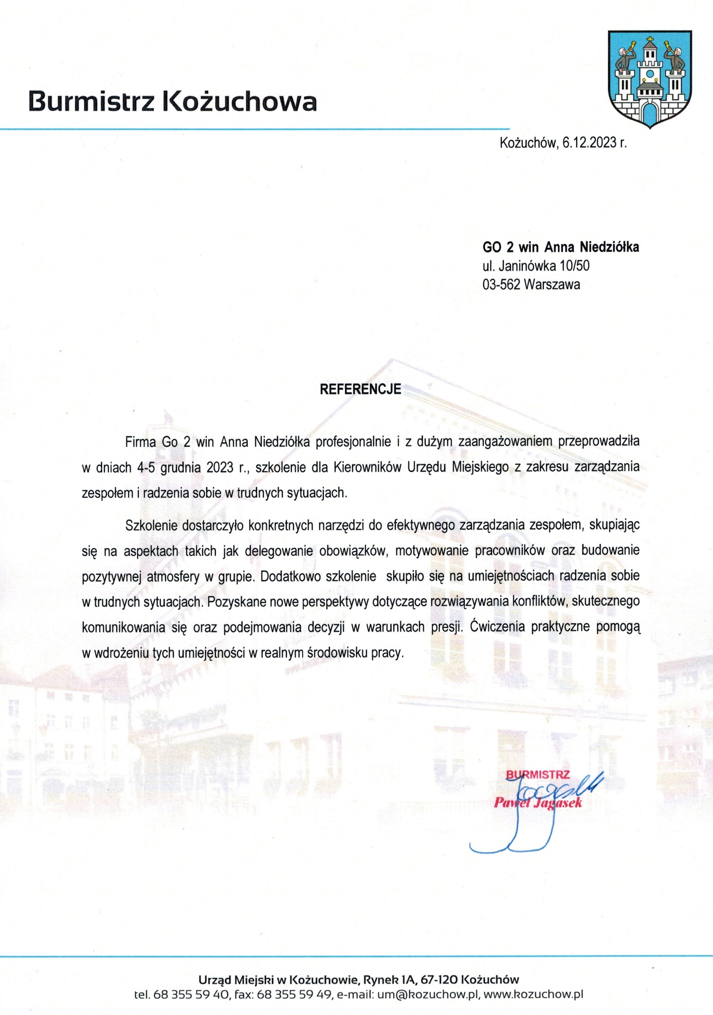

|  |
| --- |
| FORMULARZ ZGŁOSZENIA **Zarządzanie zespołem i radzenie sobie w trudnych sytuacjach**  **– warsztaty dla kadry kierowniczej sektora publicznego**  **12-14 października 2025 r.**  **Zakopane** |
| DANE DO FAKTURY VAT:  Nazwa urzędu/instytucji: ………………………………………………………………………………………………………………………………………….  Adres: ………………………………………………………………………………………………………………..…NIP: …………………………………………  DANE UCZESTNIKÓW:   1. Imię i nazwisko: …………………………………………………………………… stanowisko: ……………………………………………………… 2. Imię i nazwisko: …………………………………………………………………… stanowisko: ………………………………………………………   Osoba do kontaktu: ………………………………………………………………………………………………………………………………………………….  Tel: …………………………………………………………….……… E-mail: ……………………………………………………………………………………… |
| WARUNKI UCZESTNICTWA:   * Cena standardowa obejmuje: uczestnictwo w szkoleniu, materiały szkoleniowe, certyfikat, wyżywienie (od kolacji 12 października do obiadu 14 października), zakwaterowanie w pokojach 2-osobowych (za dopłatą 300 zł pokój 1-osobowy), przerwy kawowe w trakcie trwania szkolenia. * Cena bez zakwaterowania obejmuje: uczestnictwo w szkoleniu, materiały szkoleniowe, certyfikat, obiad oraz przerwy kawowe w dniach 13-14 października. * Niniejszy formularz ma formę umowy zawartej między Zgłaszającym a Go 2 win (organizator). Na 5 dni przed rozpoczęciem szkolenia, organizator wyśle na podany przez Państwa e-mail, potwierdzenie szkolenia zawierające wszelkie informacja organizacyjne. * W przypadku rezygnacji w czasie krótszym niż 7 dni przed szkoleniem pobierane jest 100% opłaty, bez względu na termin nadesłania formularza zgłoszeniowego. Zamiast zgłoszonej osoby w szkoleniu może wziąć udział inny pracownik urzędu/instytucji. Nieobecność na szkoleniu nie zwalnia z dokonania opłaty. * W przypadku, gdy wykładowca z przyczyn losowych nie będzie mógł przeprowadzić zajęć w podanym terminie, Go 2 win (organizator) zastrzega sobie prawo zmiany terminu zajęć. Uczestnicy szkolenia wskazani przez osobę zgłaszającą zostaną niezwłocznie poinformowani o tym fakcie. * Go 2 win wystawi fakturę za szkolenie i wręczy ją uczestnikowi w ostatnim dniu szkolenia. Płatność nastąpi po otrzymaniu faktury, w terminie 7 dni od zakończenia szkolenia. * Zgadzam się na przetwarzanie danych zamieszczonych w niniejszym formularzu zgłoszeniowym, w celu aktywnego udziału w szkoleniu, zgodnie z ustawą o ochronie danych osobowych z dnia 10 maja 2018 r. (Dz.U. z 2018 r. poz. 1000) oraz na otrzymywanie od Go 2 win Anna Niedziółka, drogą elektroniczną na wskazane powyżej adresy e-mail, zgodnie z ustawą z dnia 18 lipca 2002 r. o świadczeniu usług drogą elektroniczną (Dz.U. z 2018 r. poz. 650 z poźn. zm), informacji organizacyjnych dotyczących tego szkolenia, niezbędnych do jego przeprowadzenia. * Jestem świadomy/świadoma prawa do poprawiania, zmieniania i aktualizowania swoich danych, zgodnie z Rozporządzeniem Parlamentu Europejskiego i Rady (UE) 2016/679 z dnia 27 kwietnia 2016 r. w sprawie ochrony osób fizycznych w związku z przetwarzaniem danych osobowych i swobodnego przepływu takich danych oraz uchylenia dyrektywy 95/46/WE (dalej zwane "RODO") oraz zapoznałem/zapoznałam się z klauzulą informacyjną umieszczoną na stronie <http://www.szkolimynajlepiej.pl/klauzula-informacyjna/> |
| * **Proszę o wystawienie faktury na kwotę 2970 zł zw. VAT/osoba (CENA STANDARDOWA)** * **Proszę o wystawienie faktury na kwotę 3270 zł zw. VAT/osoba (CENA ZA POBYT W POKOJU 1-OSOBOWYM)** * **Proszę o wystawienie faktury na kwotę 1970 zł zw. VAT/osoba (CENA BEZ ZAKWATEROWANIA)**     Oświadczamy, że akceptujemy warunki uczestnictwa w szkoleniu oraz zobowiązujemy się do zapłaty.  _________________________________  podpis i pieczątka |

**OŚWIADCZENIE**

Oświadczamy, że nabyta od **Go 2 win Anna Niedziółka**, z siedzibą w Warszawie, przyul. Janinówka 11/50**,** NIP: 5371946381, usługa szkoleniowa**: Zarządzanie zespołem i radzenie sobie w trudnych sytuacjach – warsztaty dla kadry kierowniczej sektora publicznego,** która odbędzie się w dniach **12-14 października 2025 r. w Zakopanem**, mająca charakter usługi kształcenia zawodowego/przekwalifikowania zawodowego, jest finansowana ze środków publicznych:

a) w całości, zgodnie z treścią art. 43 ust. 1 pkt 29 lit. c ustawy o podatku od towarów i usług z dnia 11.03.2004 r. (Dz. U. z 2011 r. nr 177, poz. 1054 z późniejszymi zmianami)*

lub

b) w co najmniej 70%, zgodnie z treścią § 3 ust. 1 pkt 14 rozporządzenia Ministra Finansów z dnia 20.12.2013 r. w sprawie zwolnień od podatku od towarów i usług oraz warunków stosowania tych zwolnień (tekst jednolity Dz. U. z 2018 r. poz. 701)*

*Prosimy zaznaczyć właściwą opcję a) lub b)

Miejsce, data Pieczątka i podpis

……………………………………………. ……….…………………………………………….